Министерство науки и высшего образования Российской Федерации Федеральное государственное автономное учреждение высшего образования «Пермский национальный исследовательский политехнический университет»

ПНИПУ

**Лабораторная работа №9**

**«Чтение и запись в файл»**

**19 вариант**

Выполнил:

Студент группы РИС-23-1б

Шароглазов Егор Алексеевич

Проверила:

Доцент кафедры ИТАС

О.А. Полякова

2024 г

**Постановка задачи:**

1. Скопировать из файла F1 в файл F2 все строки, в которых нет слов, совпадающих с первым словом.
2. Определить количество согласных букв в первой строке файла F2.

**Анализ задачи:**

1. Считать первое слово строки 1 в переменную first_word.
2. В цикле считать данные из файла F1 построчно с помощью getline().
3. Последовательно считывать каждое слово каждой строки и сравнивать с переменной first_word.
4. Если совпадение нашлось, булевая переменная flag меняет значение на false.
5. Если значение flag == true, происходит запись строки в файл F2.

**Блок – схема алгоритма**

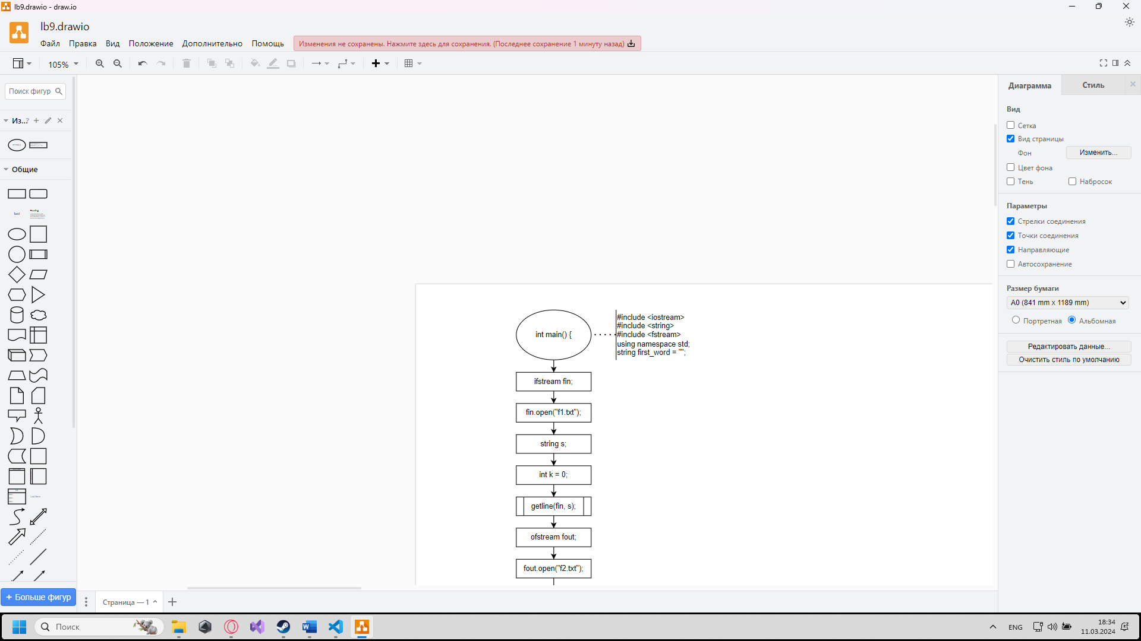

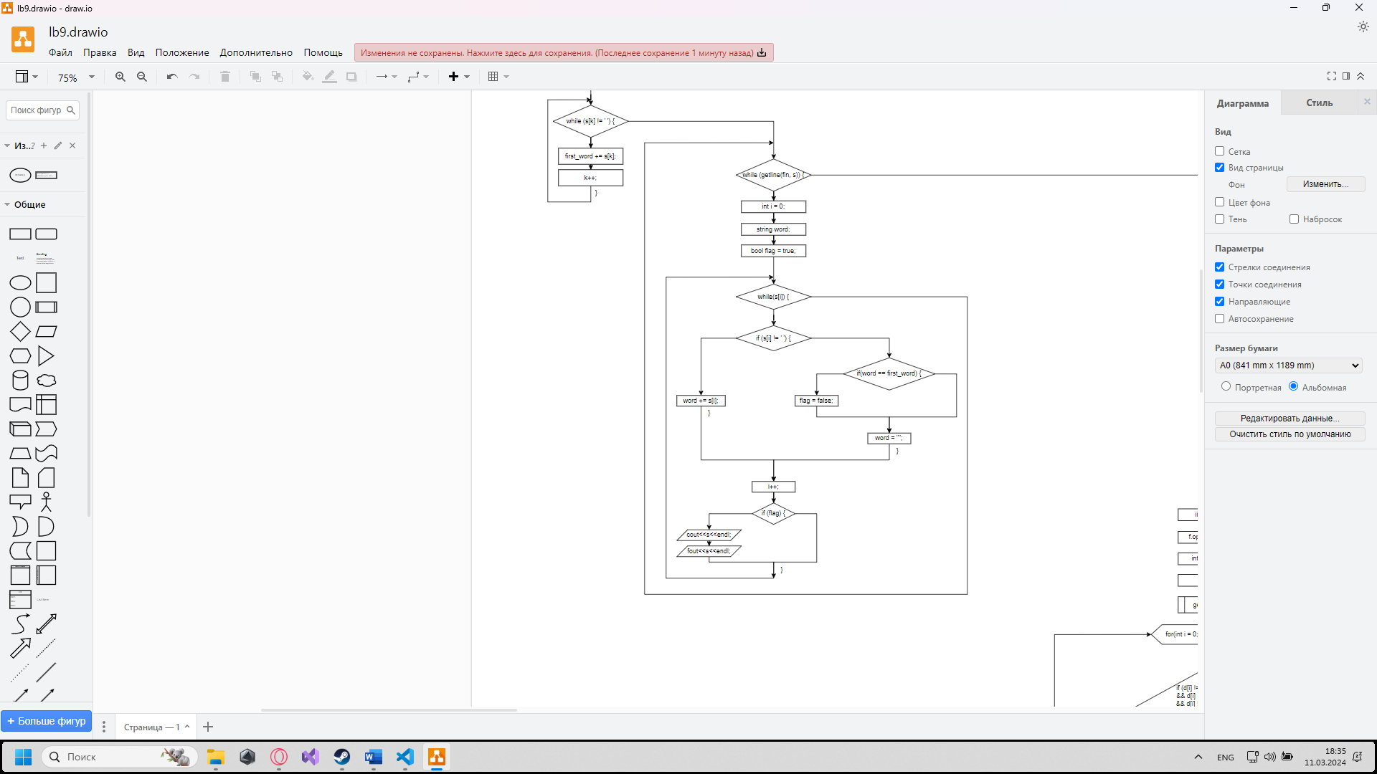

**-----------------------------------------------------------------------------------------------**

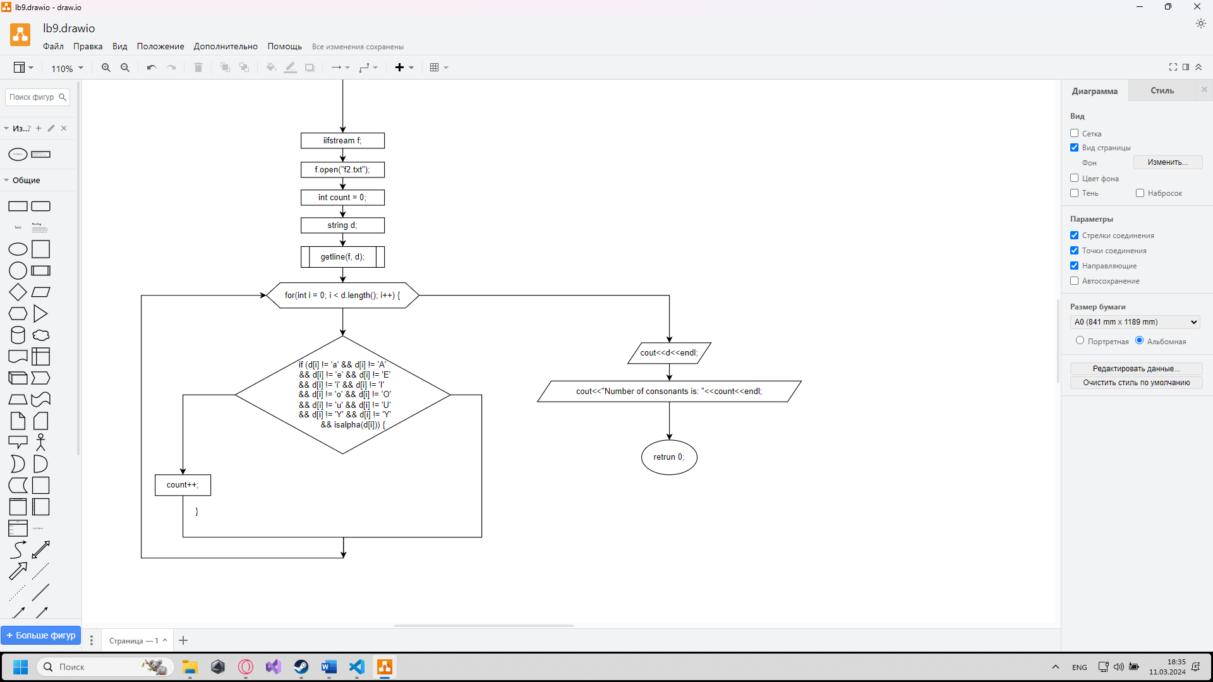

**Код программы**

#include <iostream>

#include <string>

#include <fstream>

using namespace std;

string first_word = "";

int main() {

    ifstream fin;

    fin.open("f1.txt");

    string s;

    int k = 0;

    getline(fin, s);

    ofstream fout;

    fout.open("f2.txt");

    while (s[k] != ' ') {

            first_word += s[k];

            k++;

        }

    while (getline(fin, s)) {

        int i = 0;

        string word;

        bool flag = true;

        while(s[i]) {

            if (s[i] != ' ') {

                word += s[i];

            }

            else {

                if (word == first_word) {

                    flag = false;

                }

                word = "";

            }

            i++;

        }

        if (flag) {

            cout<<s<<endl;

            fout<<s<<endl;

        }

    }

    //второй пункт задания, определить количество гласных букв в первой строке f2

    ifstream f;

    f.open("f2.txt");

    int count = 0;

    string d;

    getline(f, d);

    for (int i = 0; i < d.length(); i++) {

        if (d[i] != 'a' && d[i] != 'A'

        && d[i] != 'e' && d[i] != 'E'

        && d[i] != 'i' && d[i] != 'I'

        && d[i] != 'o' && d[i] != 'O'

        && d[i] != 'u' && d[i] != 'U'

        && d[i] != 'Y' && d[i] != 'Y'

        && isalpha(d[i])) {

            count++;

        }

    }

    cout<<d<<endl;

    cout<<"Number of consonants is: "<<count<<endl;

    return 0;

}

**Примеры работы программы**

